Паспорт светодиодного светильника
«LEDALL-RS-SL-E-UNO»
Настоящий паспорт совмещен с руководством по установке и эксплуатации.

- Назначение
1.1 Серия парковых светильников - LEDALL-RS-SL-E-UNO разработаны для освещения парковых и пешеходных зон.
- Общие сведения
  - Светильник состоит из двух основных модулей: 1-ый – Модуль осветительный; 2-ой – Опора выполнена из металла.
  - Осветительный модуль оснащен матовым рассеивателем, что позволяет получить в свою очередь мягкий и равномерный свет.
  - Специально разработанный светодиодный модуль имеет непрерывное световое поле и отсутствие темных пятен на рассеивателе
  - Рассеиватель выполнен из поликарбоната, и имеет стойкость к внешним воздействиям (атмосферным, ударным).

- Основные технические характеристики (осветительного модуля).
Напряжение сети, В. | ~176-264
Частота, Гц. | 50-60
Мощность Вт | 25-75
Световой поток Лм. | 2100-6300
Коэффициент мощности | ~ 0,9
Индекс цветопередачи, Ra. | 80
Коэффициент пульсации | <5%
Цветовая температура, К. | 3000-5000
Климатическое исполнение | УХЛ1, У1
Пылевлагозащита, IP | 65
Температура эксплуатации | -40 … +45

- Комплектность

Модуль осветительный | 1шт.
Опора металлическая | 1шт.
Паспорт | 1шт.
Упаковка | 1шт.

- Правила транспортировки и хранения
  - Изделия транспортируются в заводской транспортной таре любым видом транспорта при условии защиты от механических повреждений и непосредственного воздействия атмосферных осадков.

- Руководство по установке светодиодного модуля
  - После извлечения из упаковки проверить целостность изделия, после установки протянуть болтовые соединения крепёжных элементов.
  - Подводящий кабель должен быть сечением не менее 0,75 мм.
  - Изделие, имеющее для подключения провод, подключается согласно цветовой маркировке:
- «L»-фаза (коричневый провод или провод любого другого цвета)
- «N»-ноль (синий или голубой провод).
- «РЕ»-заземление (желто-зеленый).

- Руководство по эксплуатации и уходу за изделием
  - Перед началом обслуживания изделия убедитесь в том, что оно отключено от сети.
  - Протирать и мыть изделие рекомендуется с применением обычных моющих средств.
  - Запрещается применять растворители и спиртосодержащие жидкости, это может привести к повреждению лакокрасочного слоя и изменить светопропускную способность защитного стекла.
  - Запрещается погружать осветительный модуль в воду, а также накрывать, изолировать, встраивать куда-либо или совершать другие действия, приводящие к ухудшению теплоотдачи от корпуса осветительного модуля.
  - В случае эксплуатации в условиях повышенной загрязнённости следует чаще обслуживать изделие, периодически проводить ревизию контактного соединения.

- Указание мер безопасности
  - Запрещается монтировать/демонтировать при подключенном напряжении.
  - Запрещается эксплуатация светодиодного модуля без защитного заземления.
  - Перед установкой убедитесь в соответствии напряжения питающей сети: 230В.
  - Регулярно проверяйте электрические соединения и целостность электропроводки. Присоединение светодиодного модуля к поврежденной проводке запрещено.
  - Запрещается самостоятельно разбирать и ремонтировать.
  - Установку, монтаж и подключение должен производить квалифицированный персонал с допуском на данные виды работ.

- Гарантийные обязательства
  - Гарантийный срок эксплуатации осветительного модуля составляет 36 месяцев с момента продажи. Гарантийный срок металлической опоры составляет 36 месяцев с момента продажи.
  - Гарантия не обязана покрывать расходы, связанные с монтажом/демонтажом, а также с хранением.
  - Гарантия не покрывает выход из строя в результате непредвиденных случаев: т.е. случайных обстоятельств или форс-мажор (включая, молния, пожар, землетрясение, наводнения, стихийные бедствия, военные действия любого характера), которые не могут быть приписаны к дефектам продукции в результате производственного процесса, а также выход из строя, вызванный аварийным отключением, скачками или перегруженностью электрической сети.
  - При несоблюдении правил хранения, транспортировки, монтажа и эксплуатации организациями-посредниками предприятие-изготовитель не несёт ответственности перед покупателями за сохранность и качество продукции.
  - При выявлении неисправностей в течение гарантийного срока предприятие-изготовитель обязуется осуществлять ремонт или замену изделия бесплатно. Гарантийные обязательства выполняются только при условии соблюдения правил установки и эксплуатации изделия. Претензии по гарантийным обязательствам не принимаются при:
- наличии механических, химических или термических повреждений оборудования или его частей;
- наличии следов самостоятельного вскрытия прибора;
- поломках, вызванных неправильным подключением;
- стихийными бедствиями;
- при эксплуатации оборудования в условиях, для которых он не предназначен.
  - Для ремонта в период гарантийного срока необходимо предоставить акт рекламации с указанием контактного лица и условий, при которых была выявлена неисправность, предъявить само изделие с паспортом и документы, подтверждающие факт покупки предприятию-изготовителю или представителю.

- Чертеж и внешний вид.
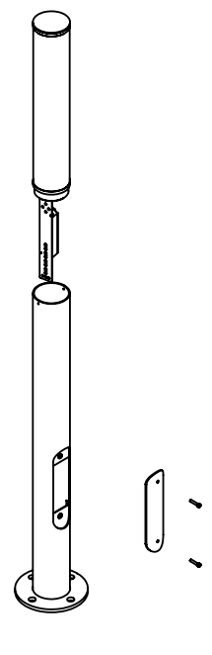
Схема сборки
Световой модуль
Опора металлическая

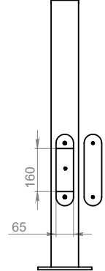
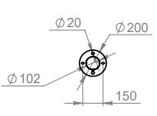

Размеры посадочных мест

Схема коммутации
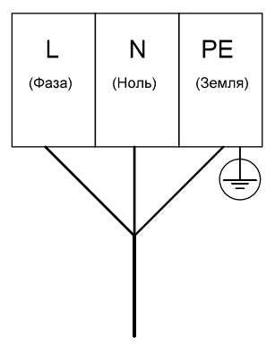

- Свидетельство о приёмке

Серийный номер ____________________ Дата выпуска ____________________________

ОТК ______________________________ Дата продажи ____________________________

Изготовитель: ООО «Энергокачество», Россия, 454006, г. Челябинск, ул. Линейная, д.96,
Тел: (351)751-41-21.Е-mail: info@led-all.ru

Гарантийный талон

на гарантийный ремонт светильника светодиодного LEDALL-RS-SL-E- UNO
Изготовитель: ООО «Энергокачество», Россия, 454006, г. Челябинск, ул. Линейная, д.96,
Тел: (351)751-41-21. Е-mail: info@led-all.ru

Заводской номер____________________________ Дата продажи__________________

Продавец __________________________________________________________________________
Штамп торгующей организации
М.П

Ремонт произведен __________________________________________________________________

Сервисный центр гарантийного ремонта: Тел: (351)751-41-21.Е-mail: info@led-all.ru
---------------------------------------------------------------------------------------

Гарантийный талон

на гарантийный ремонт светильника светодиодного LEDALL-RS-SL-E-UNO
Изготовитель: ООО «Энергокачество», Россия, 454006, г. Челябинск, ул. Линейная, д.96,
Тел: (351)751-41-21.Е-mail: info@led-all.ru

Заводской номер____________________________ Дата продажи__________________

Продавец __________________________________________________________________________
Штамп торгующей организации
М.П

Ремонт произведен __________________________________________________________________

Сервисный центр гарантийного ремонта: Тел: (351)751-41-21.Е-mail: info@led-all.ru
---------------------------------------------------------------------------------------

Гарантийный талон

на гарантийный ремонт светильника светодиодного LEDALL-RS-SL-E-UNO
Изготовитель: ООО «Энергокачество», Россия, 454006, г. Челябинск, ул. Линейная, д.96,
Тел: (351)751-41-21.Е-mail: info@led-all.ru

Заводской номер____________________________ Дата продажи__________________

Продавец __________________________________________________________________________
Штамп торгующей организации
М.П

Ремонт произведен __________________________________________________________________

Сервисный центр гарантийного ремонта: Тел: (351)751-41-21.Е-mail: info@led-all.ru

